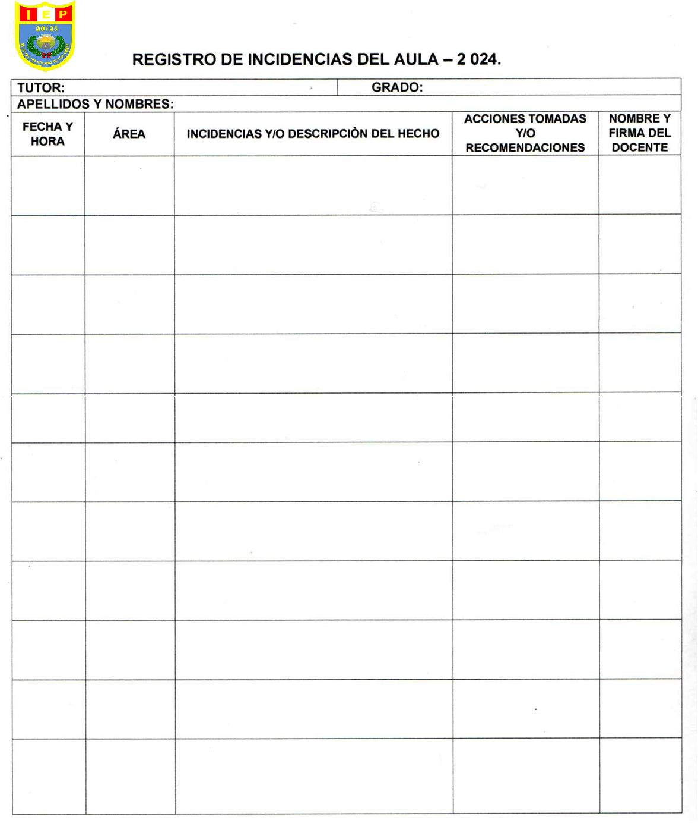**INSTITUCION EDUCATIVA 20125 NUESTRA SEÑORA ROSARIO”**